Kruidenwagen GWL 8x6

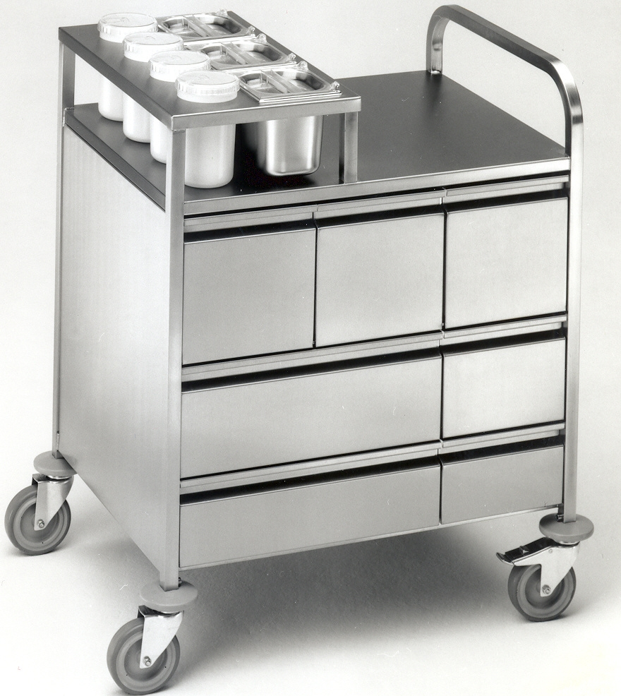

Afmetingen
Lengte : 865 mm
Breedte : 675 mm
Hoogte : 985 mm

Uitvoering

Opbouw
De kruidenwagen is vervaardigd van RVS 18/10, met een frame van stabiel vierkante buis 25 x 25 x 1,25 mm.
Links in een houder bevinden zich 3 kruidenbakken GN 1/6-150 (2,4 liter) met scharnierende transparante kunststof deksels. Daarnaast, eveneens ingehangen, 4 kruidendozen (1 liter) met klapdeel in het deksel.
De onderbouw is uitgevoerd met 3 klapladen, elk met een kunststof bak (5 liter), uitneembaar. Daaronder bevinden zich kruiden schuifladen, volledig uittrekbaar (telescoop geleidingen) elk met 3 RVS inzetbakken GN 1/3-150 (5,7 liter) alsmede elk 3 GN 1/3-100 (4 liter). Aan de achterzijde 2 lange vakken met plaats voor kruidenflessen.

Ergonomie
Aan één kopse zijde bevindt zich een duwbeugel, vervaardigd van gebogen vierkante buis.
Verrijdbaar door middel van 4 kunststoffen zwenkwielen, roestvrij volgens
DIN 18867-8, diameter 125mm, waarvan 2 met rem.
Op de hoeken zijn ronde stootrubbers aangebracht.

Technische gegevens
Materiaal : RVS 18/10
Gewicht : 54 kg
Capaciteit : 3 kruidenbakken GN 1/6-150 (2,4 liter)
4 kruidendozen (elk 1 liter)
3 klapladen met kunststof bakken (elk 5 liter)
3 RVS inzetbakken GN 1/3-150 (5,7 liter)
3 RVS inzetbakken GN 1/3-100 (4 liter)
Bijzonderheid

- Uitvoering met complete uitrusting

Fabricaat

Fabrikant : B.PRO
Model : GWL 8x6
Artikelnummer : 572358

